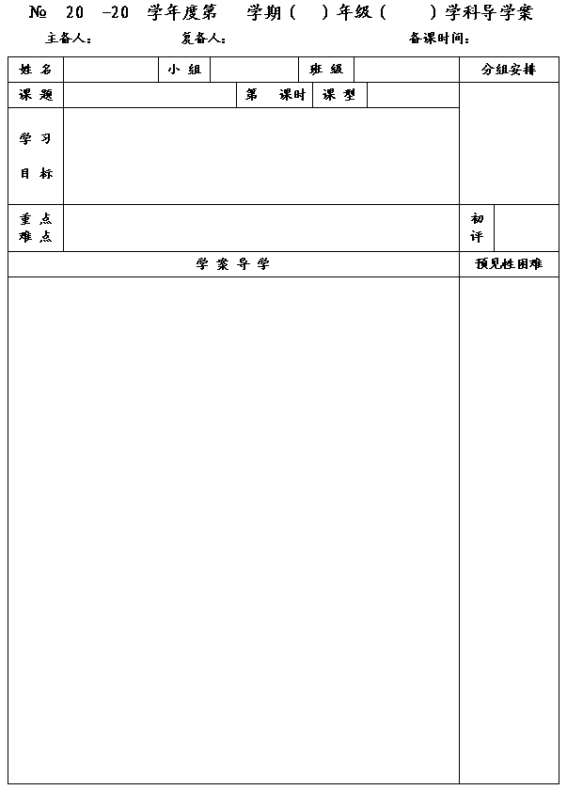
36
12
13
一
七
数学
李小婷
王忠彪
2014.4.27
10.3 解二元一次方程组2
2

新授
1．会用加减消元法解二元一次方程组．
2．了解解二元一次方程组的消元方法，经历从“二元”到“一元”的转化过程，体会解二元一次方程组中化“未知”为“已知”的“转
化”的思想方法．[来源:学科网ZXXK]

重点: 加减消元法的理解与掌握
难点: 加减消元法的灵活运用

一、问题情境
买3瓶苹果汁和2瓶橙汁共需要23元
，买5瓶苹果汁和2瓶橙汁共需33元，每瓶苹果汁和每瓶橙汁售价
各是多少？
设苹果汁、橙汁单价为x元，y元.
我们可以列出方程组

问：如何解这个方程组？请写出解答过程

二、数学化认识
活动一：1、上面“情境创设”中的方程，除了用代入消元法解以外，观察方程组的特点，还有其他方法求解吗？

把方程组的两个方程（或先作适当变形）相加或相减，消去其中一个未知数，把解二元一次方程组转化为解一元一次方程，这种解方程组的方法叫做加减消元法，简称加减法

★应用题列出方程组应经历这样三个步骤：①审题，找出相等关系；②设出合适未知数，写明意义和单位；③根据相等关系，列出方程.


三、合作、交流、展示
例1．解方程组 x+2y=1 ①
3x-2y=5 ②

解：①+②得，

将 代入①
，得
所以原方程组解为：

例2．解方程组 5x-2y=4 ①
2x-3y=-5 ②
解：①×3，得 ③
②×3，得 ④[来源:学科网ZXXK]
③—④，得：
解这个方程得
将 代入①，得
解这个方程得：
所以原方程组的解是

课堂反馈：
1.解方程组：
3x-2y=5 6x+5z=25 3s+4t=7[来源:Z.xx.k.Com]
x+3y=9
3x+4z=20
3t-2s=1

2.小明买了两份水果，一份是3kg苹果、2kg香蕉，共用去13.2元；另一份是2kg苹果、5kg香蕉，共用去19.8元、问：苹果和香蕉的价格各是多少

四、课堂小结：通过本节课的学习你有什么收获？

★这里运用的是“消元”的方法，把“二元”转化为“一元”.
同学们重点要感受从“消元”的方法和“转化”的数学方法.

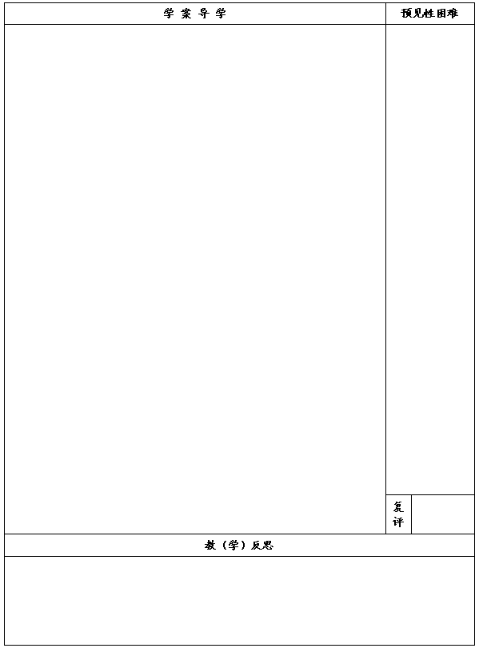
五、达标测试
1、用加
减消元法解方程组
，将
两个方程相加得（ ）
A．3x=8 B．7x=2 C．10x=8 D．10x=10
2、用加减法解下列方程组：
（1）
（2）

（3）
（4）

3、买5本笔记本和6枝圆珠笔共花去15元，买同样的4本笔记本和3枝圆珠笔共花去9.3元，每本笔记本和每枝圆珠笔各多少元？

4、甲、乙二人同时解方程组
，甲看错了a，解得
；乙看错了b，解得
．求a、b的值．

